SUPUESTOS Y EXCLUSIONES
Aplicación Mobile — Mohana Radio
Versión 1 | febrero 2026

Este documento define los supuestos bajo los cuales se elaboró la propuesta, y las exclusiones explicitas del alcance. Cualquier elemento no listado como incluido debe considerarse excluido, salvo acuerdo escrito previo entre las partes.

1. Plataformas

Incluido
- Aplicación móvil para Android (versión mínima: Android 8.0 / API 26)
- Aplicación móvil para iOS (versión mínima: iOS 14)
- Un único código base Flutter compartido para ambas plataformas

Excluido
- Version web (Progressive Web App o sitio web)
- Versión de escritorio (Windows, macOS, Linux)
- Soporte para versiones de iOS anteriores a iOS 14 o Android anteriores a la versión 8

2. Transmisión de Audio

Incluido
- Integración con el stream de audio provisto por Zeno.fm mediante la URL pública del stream
- Reproducción en primer plano y segundo plano (background audio)
- Controles básicos: play, pause, volumen
- Notificación de reproducción en pantalla de bloqueo (iOS y Android)

Excluido
- Desarrollo de infraestructura propia de streaming; se asume que Zeno.fm provee la URL del stream operativa
- Soporte para múltiples streams o estaciones adicionales fuera de Mohana Radio
- Grabación o descarga del audio transmitido
- Cache de audio offline
Supuesto critico: El cliente es responsable de mantener activa y funcional la cuenta y la señal en Zeno.fm. Cualquier interrupción en el servicio de Zeno.fm es responsabilidad del cliente.

3. Diseño UI/UX y Proceso de Aprobación en Figma

Incluido
- Diseño de wireframes de todas las pantallas principales
- Diseño visual de alta fidelidad (mockups) de todas las pantallas
- Prototipo navegable (clickeable) para validación del flujo de la app
- Sistema de diseño básico: paleta de colores, tipografía, componentes reutilizables
- Acceso permanente al archivo Figma entregado al cliente
- Hasta 2 rondas de revisión de diseño

Excluido
- Mas de 2 rondas de revisión de diseño (se cotizan a $39,000 COP/hora)
- Animaciones complejas o micro interacciones de alto costo de implementación
- Rediseño de identidad visual de la marca Mohana Radio
- Creación de assets gráficos como ilustraciones o iconos personalizados mas allá de los necesarios para la app

Definición de ronda de revisión
Una ronda de revisión consiste en la consolidación de todos los comentarios y cambios solicitados por el cliente en un único documento o hilo de feedback, respondido con una actualización del archivo Figma. Comentarios enviados en momentos distintos sobre el mismo entregable cuentan como rondas separadas.

Condiciones de aprobación
El inicio de la fase de desarrollo está condicionado a la aprobación escrita del diseño por parte del cliente. Cambios de diseño solicitados después de iniciado el desarrollo se cotiza por separado y pueden impactar el cronograma.
Supuesto: El cliente provee logo, colores corporativos y referencias visuales de la marca antes del inicio del diseño.

4. Módulo de Administración de Archivos

Incluido
- Autenticación con usuario y contraseña para acceso al panel de administración
- Subida de archivos (formatos: PDF, DOCX, JPG, PNG, MP3 — tamaño máximo por archivo: 50 MB)
- Listado, búsqueda y organización de archivos en carpetas
- Edición de nombre y descripción de archivos
- Eliminación de archivos
- Almacenamiento en Supabase Storage

Excluido
- Editor de documentos dentro de la app (tipo Google Docs o similar)
- Control de versiones de archivos
- Flujos de aprobación o revisión de archivos
- Roles y permisos diferenciados entre múltiples administradores (se asume un único rol administrador)
- Archivos de más de 50 MB por unidad

5. Backend e Infraestructura

Incluido
- Configuración de Supabase (Auth, Storage, base de datos PostgreSQL)
- Configuracion del entorno de producción
- Reglas básicas de seguridad para acceso a base de datos y archivos

Excluido
- Desarrollo de API REST o GraphQL propia adicional a la que provee Supabase
- Integración con sistemas CRM, ERP u otros sistemas internos del cliente
- Análisis de datos, reportes o dashboards de uso
- Infraestructura propia de servidores (los costos de Supabase son responsabilidad del cliente a partir de la entrega)
Supuesto: Supabase en plan gratuito es suficiente para el volumen inicial de la app. Si el uso supera el free tier, los costos adicionales son responsabilidad del cliente.

6. Stack Tecnológico
Esta sección describe las tecnologías, herramientas y servicios que conforman la solución de punta a punta.

Aplicación móvil
- Flutter (Dart) — framework principal para el desarrollo multiplataforma. Genera builds nativos para iOS y Android desde un único código base
- just_audio — librería para reproducción de audio en primer plano
- audio_service — librería para reproducción en segundo plano y control desde pantalla de bloqueo
- Figma — herramienta de diseño UI/UX para wireframes, mockups y prototipo navegable
Backend
- Supabase — plataforma backend como servicio (BaaS) que provee: PostgreSQL como base de datos relacional, Supabase Auth para autenticación de usuarios administradores, Supabase Storage para almacenamiento de archivos de utilidad
- No se requiere desarrollo de servidor propio ni infraestructura administrada por el cliente

Streaming de audio
- Zeno.fm — proveedor externo del stream de audio en vivo. La app consume la URL del stream directamente. Zeno.fm gestiona toda la infraestructura de transmisión

Distribución
- Apple App Store — distribución e instalación en dispositivos iOS
- Google Play Store — distribución e instalación en dispositivos Android
- La app reside en el dispositivo del usuario una vez descargada. No existe un servidor de alojamiento de la app
Herramientas de desarrollo
- Git — control de versiones del código fuente
- Flutter CLI — compilación, testing y generación de builds
- Xcode — requerido para compilar y publicar la build de iOS (entorno macOS)
- Android Studio / VS Code — entornos de desarrollo

7. Métricas, Limites y consumo
Esta sección define los límites técnicos esperados del sistema, diferenciando qué está determinado por el desarrollo y qué está determinado por servicios de terceros.

Distribución y descargas
No existe un límite técnico de descargas impuesto por la app ni por el desarrollo. Apple App Store y Google Play Store no establecen topes de descargas para aplicaciones publicadas. La capacidad de distribución es ilimitada y está gestionada íntegramente por las stores.

Streaming de audio — Zeno.fm
La capacidad de transmisión está determinada exclusivamente por el plan activo de Mohana Radio en Zeno.fm. Los límites del plan gratuito legacy activo son:
Característica | Límite
Estaciones | 1
Oyentes simultáneos | 1,000
Calidad de audio | 128 kbps
Grabaciones / Podcasts | 3
Tracks AutoDJ | 200
Soporte | Básico
128 kbps corresponde a calidad estándar equivalente a emisora FM convencional, adecuada para radio hablada y musical en dispositivos móviles. El consumo de datos para el oyente es aproximadamente 60 MB por hora de escucha continua.
Este plan gratuito ya no está disponible para nuevos usuarios desde enero de 2025. Mohana Radio lo conserva por ser cuenta activa preexistente. A la fecha de este documento no existe comunicación oficial de Zeno.fm sobre depreciación de planes gratuitos legacy activos. En caso de descontinuación, la alternativa inmediata es el plan Starter ($35 USD/mes), el cual eleva la capacidad a 5,000 oyentes simultáneos sin requerir cambios en la aplicación. Fuente: https://zeno.fm/pricing/
El soporte básico del plan gratuito implica tiempos de respuesta más lentos ante incidentes técnicos en el stream. Cualquier interrupción originada en Zeno.fm está fuera del alcance del desarrollo y su resolución depende del equipo de soporte de Zeno.fm.

Backend — Supabase
El módulo de administración de archivos opera sobre Supabase en plan gratuito inicial, cuyos límites son:
Recurso | Límite plan gratuito
Base de datos | 500 MB
Almacenamiento de archivos | 1 GB
Usuarios activos mensuales | 50,000
Ancho de banda | 5 GB/mes
Estos límites son ampliamente suficientes para el uso inicial del módulo de administración. Si el uso supera el plan gratuito, la migración al plan Pro de Supabase no requiere cambios en el código de la aplicación. Los costos de Supabase a partir del plan de pago son responsabilidad del cliente. Fuente: https://supabase.com/pricing

Rendimiento general de la app
Métrica | Estimado
Tiempo de inicio de la app | Menos de 3 segundos en condiciones normales de red
Tiempo de conexión al stream | 2–5 segundos dependiendo de la calidad de la red del usuario
Compatibilidad | iOS 14+ y Android 8.0+
Consumo de datos streaming | ~60 MB/hora a 128 kbps
Todas las métricas de rendimiento de la app son estimadas bajo condiciones normales de red (4G o WiFi). Condiciones de red deficientes pueden afectar los tiempos de conexión al stream pero no son controlables desde el desarrollo.

8. Licencias y Suscripciones

Incluido en el precio de la propuesta
- Apple Developer Program: ~$372,000 COP (pago inicial del primer año)
- Google Play Console: ~$94,000 COP (pago único)
- Supabase: plan gratuito, sin costo inicial

A cargo del cliente a partir de la renovación
- Renovación anual de Apple Developer Program
- Costos de Supabase si se supera el plan gratuito
Supuesto: Los valores de licencias en COP se calcularon con tasa de referencia de $3,758 COP por USD (febrero 2025). Variaciones de tasa de cambio al momento del pago pueden ajustar estos valores.

9. Cuenta de Cobro y Liquidación de Hitos
Cada hito se liquida mediante cuenta de cobro emitida al cierre de la fase correspondiente.

Contenido de la cuenta de cobro
- Registro detallado de horas trabajadas durante la fase, con descripción de las actividades realizadas
- Total de horas de la fase multiplicado por la tarifa acordada ($39,000 COP/hora)
- Entregables completados en la fase como respaldo del cobro

Condiciones de pago
- El cliente tiene 3 días hábiles para revisar la cuenta de cobro y manifestar discrepancias por escrito
- Vencido ese plazo sin objeciones, la cuenta de cobro se considera aceptada y el pago debe realizarse dentro de los 5 días hábiles siguientes
- Discrepancias en el registro de horas deben sustentarse con evidencia especifica; no suspenden el pago del monto no disputado
Supuesto: El cliente designa desde el inicio un interlocutor con autoridad para aprobar cuentas de cobro y entregables.

10. Publicación en Stores

Incluido
- Preparación y envió de la app a App Store (iOS) y Google Play Store (Android)
- Configuración de metadatos: nombre, descripción, capturas de pantalla (provistas por el cliente o generadas del diseño)

Excluido
- Creación de cuentas de desarrollador; el cliente debe tener activa una Apple Developer Acción y una cuenta de Google Play Console, o autorizar su creación dentro del presupuesto
- Gestión de rechazos por políticas de Apple o Google si se deben a contenido o funcionalidades fuera del alcance acordado
- Estrategia de ASO (App Store Optimización) o marketing de la app
Supuesto: El tiempo de revisión de Apple App Store puede tardar entre 1 y 7 días hábiles y está fuera del control del desarrollador. Este tiempo está contemplado dentro de la semana final del cronograma.

11. Cronograma
- Duración total del proyecto: 10 semanas a partir de la firma del contrato y pago del primer hito
- El cronograma asume inicio dentro de los 10 días hábiles siguientes a la firma y primer pago
- Retrasos en aprobaciones por parte del cliente extienden el cronograma proporcionalmente. El desarrollador notificara por escrito el impacto estimado de cada retraso
- La aprobación del diseño en Figma es un hito bloqueante: el desarrollo no inicia hasta recibir aprobación escrita del cliente
- Demoras en la entrega de assets (logo, colores, referencias visuales) por parte del cliente pueden retrasar el inicio del diseño y en consecuencia todo el cronograma

12. Responsabilidades del Cliente
- Proveer acceso y credenciales a la cuenta de Zeno.fm para integración
- Proveer assets de marca (logo, colores, tipografía) antes del inicio del diseño
- Designar un interlocutor único con autoridad para aprobar entregables, cuentas de cobro y decisiones del proyecto
- Responder solicitudes de feedback o aprobación en un plazo máximo de 5 días hábiles. Demoras impactan el cronograma
- Proveer o autorizar la creación de cuentas de desarrollador en App Store y Google Play antes de la fase de publicación
- Cubrir los costos de infraestructura de Supabase a partir de la entrega del proyecto
- Asumir las renovaciones anuales de licencias después del primer ano

13. Soporte Post-lanzamiento

Incluido
- Garantía de 30 días calendario a partir de la publicación para corrección de bugs directamente relacionados con el desarrollo entregado

Excluido
- Soporte o mantenimiento después de los 30 días de garantía (requiere contrato de mantenimiento separado)
- Actualizaciones de la app por cambios en las Apis de Apple, Google o Zeno.fm después del periodo de garantía
- Nuevas funcionalidades después de la entrega final
- Errores causados por cambios realizados por el cliente en el código fuente entregado

14. Aplicaciones de Referencia
Las siguientes aplicaciones fueron seleccionadas como referencia de diseño, funcionalidad y estándares de la industria para el desarrollo de la app de Mohana Radio. Dos son referencias del contexto colombiano directo y dos son estándares internacionales de la industria.

1. Caracol Radio Plataforma: iOS y Android Descarga: https://apps.apple.com/co/app/caracol-radio/id571778187
Es la referencia más directa en el contexto colombiano. La app permite escuchar la programación de la emisora en directo y en demanda, con un player inferior siempre visible, contenido organizado en tarjetas y diseño de alto contraste. GooApps Se toma como referencia por su modelo de streaming en vivo de emisora colombiana, su interfaz de player y la forma en que maneja la reproducción en segundo plano.
Por qué es referencia para Mohana: mismo modelo de negocio (emisora colombiana con app propia), misma funcionalidad central (streaming en vivo), diseño maduro y probado con audiencia local.
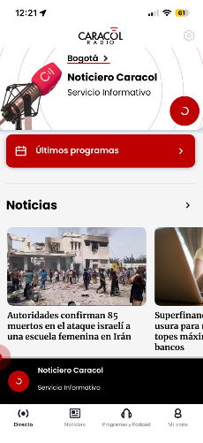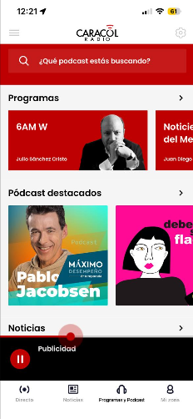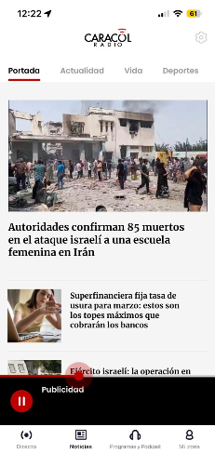

2. TuneIn Radio Plataforma: iOS y Android Descarga: https://play.google.com/store/apps/details?id=tunein.player
Estándar internacional de la industria en apps de radio streaming. Agrega miles de emisoras de todo el mundo y es ampliamente reconocida como benchmark de diseño en este tipo de aplicaciones. Se toma como referencia por la calidad de su player de audio, la claridad de su interfaz y los patrones de UX que ha establecido como estándar en el género.
Por qué es referencia para Mohana: no por su escala sino por sus decisiones de diseño — cómo presenta el player, los controles, la información de la emisora en pantalla de bloqueo y la experiencia general de reproducción en segundo plano.
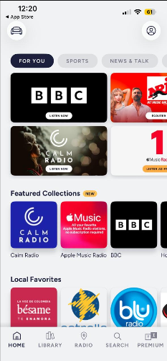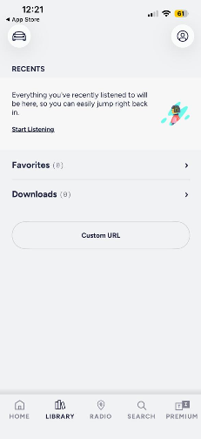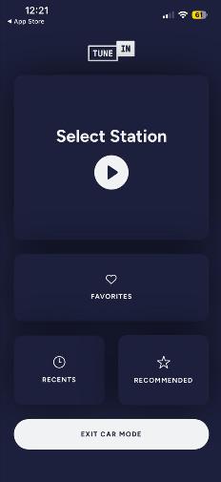

3. RCN Radio Plataforma: iOS y Android Descarga: https://play.google.com/store/apps/details?id=com.app_rcnmundo&hl=es_CO
App que consolida toda la programación de las emisoras del grupo RCN en un solo lugar — La Mega, El Sol, La FM, Radio Uno, entre otras — con interfaz moderna y navegación intuitiva, disponible de forma gratuita. Reanimasoluciones Se toma como referencia por su modelo de app de emisora colombiana con múltiples streams, su diseño actualizado y la forma en que organiza contenido en vivo con contenido bajo demanda en una sola experiencia.
Por qué es referencia para Mohana: es la app de radio colombiana más reciente en rediseñarse, lo que la convierte en el ejemplo más actual de estándares de diseño e interacción para una emisora local. Su interfaz simple y gratuita es el punto de comparación más directo para lo que Mohana Radio busca ofrecer a sus oyentes.
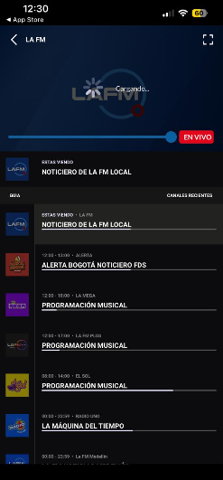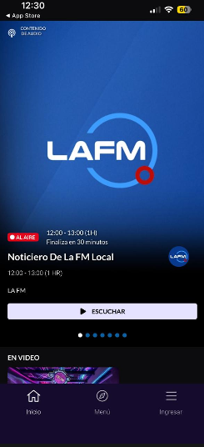

Documento preparado para: Mohana Radio | Confidencial | Versión 1.1

